خدا کے فضل اوررحم کے ساتھ ھوالناصر
ماہ مئی 2024, رپورٹ شعبہ ایثار مجلس انصار اللہ سواں گارڑن، ضلع اسلام آباد
مکرم و محترم صدرانصار اللہ پاکستان،
آداب و تسلیمات،
امید ہے کہ آپ اللہ تعالیٰ کے فضل سے خیریت سے ہونگے۔
شعبہ ایثار کے حوالہ سے ماہ مئی 2024، ، میں مجلس سواں گارڈن میں جو کام ہوئے ہیں اس کی رپورٹ پیش خدمت ہے۔
مجلس میں 22 مئی2024، کو ایک وقارِعمل کیا گیا ہے۔ جس میں مجلس سواں گارڈن میں موجود بیعت الاحسان میں صفائی کی گئی ہے۔ مجلس کے پورے ہال کو صاف کیا گیا یے۔اس میں 5 خدام ، 2 انصار کل 7 ممبر شامل ہوئے ییں۔
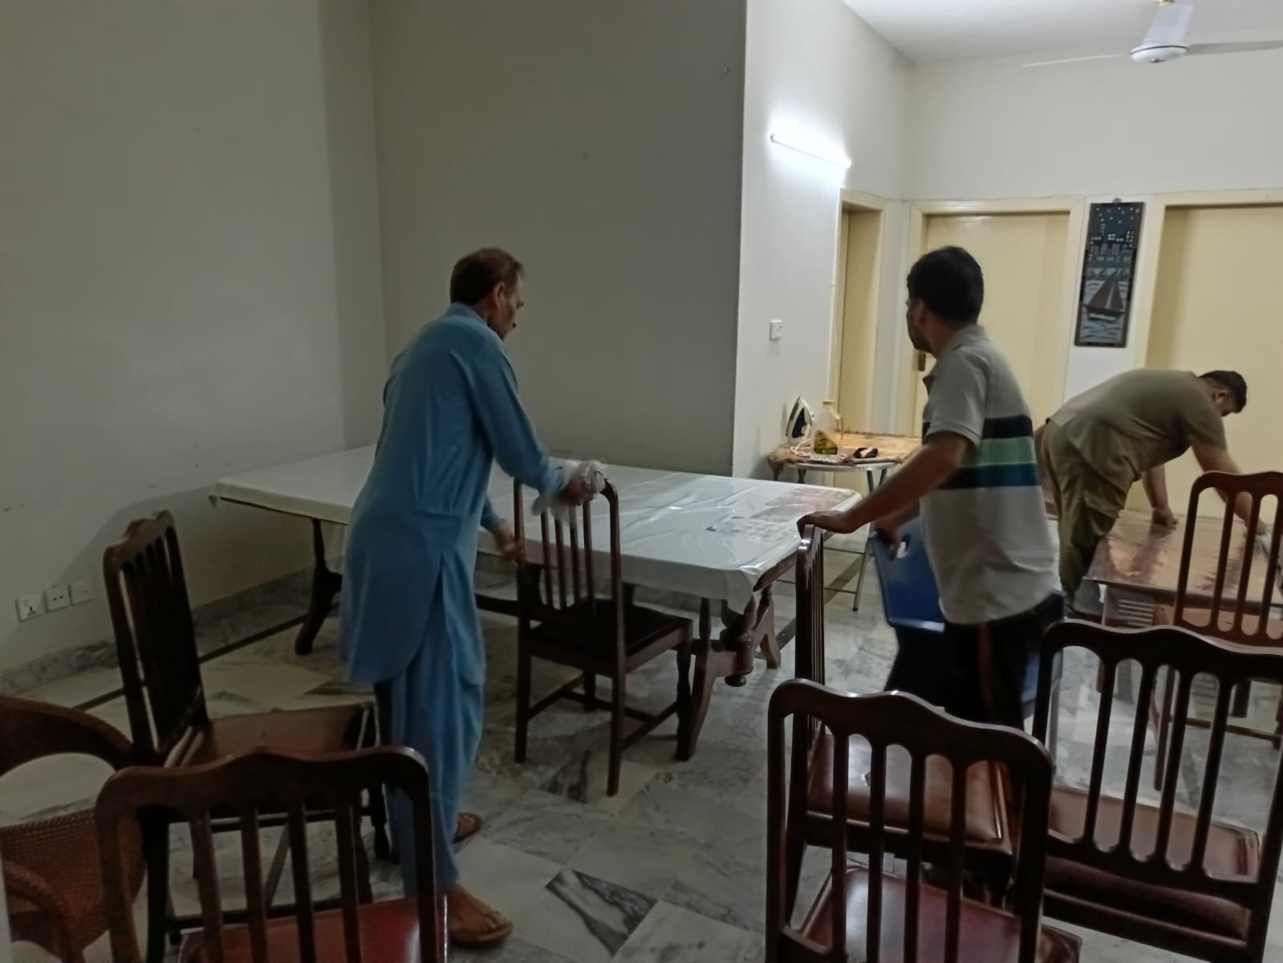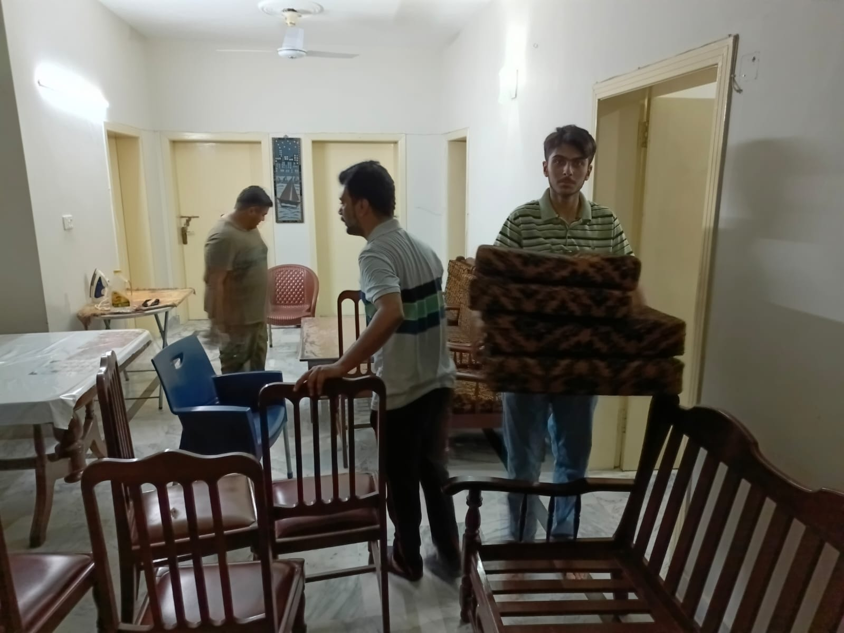
مجلس میں عشرہ ایثار یکم تا 10 اپریل بھرپور طریقے سے منایا گیا۔ مرکز میں رپورٹ بھجوائی جا چکی ہے۔
دورانِ ماہ انصار نے خدمت خلق کا فریضہ بھی احسن طریقے سے ادا کیا ہے۔ جس میں 48مستحقین کو کھانا کھلایا، 22 مریضان کی تیمارداری کی، 48,000 روپے کی مالی امداد کی، 15bکلو امداد گندم یا راشن دیا گیا اور4 نئے کپڑوں کے جوڑے مستحقین کو دیے گئے۔
1 ناصر کے گھر سے 1 طالب علم زیر کفالت ہے جس کے 5,000 روپے ماہانہ کفالت یتامی کی مد میں جماعت میں جمع کرائے جاتے ہیں۔
اللہ تعالیٰ ہمیں احسن رنگ میں خدمت دین کی توفیق عطا فرمائے (آمین)

وسلام
حبیب احمد
ذعیم مجلس سواں گارڈن
تاریخ: 21مئی، 2024

